Hinweise zum Aufbau des Hallwachsversuchs
In der Abbildung 1 ist der Aufbau des Hallwachsversuchs dargestellt. Eine frisch abgeschmirgelte Zinkplatte wird über ein sehr empfindliches Strommessgerät mit dem Erdanschluss einer Hochspannungsquelle verbunden. Etwa 30 cm vor der Zinkplatte steht eine Spiralelektrode, die mit dem positiven Pol der Hochspannungsquelle verbunden ist. Die Zinkplatte kann durch die Spiralelektrode hindurch mit dem Licht einer Quecksilberdampflampe beleuchtet werden.
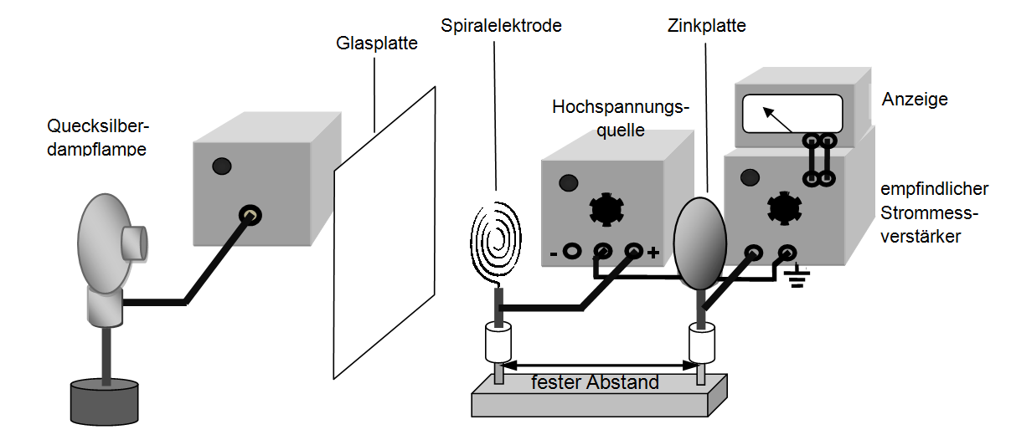
Abbildung 1: Versuchsaufbau mit Piko-Amperemeter
Falls kein hochempfindliches Strommessgerät zur Verfügung steht, kann dieser Aufbau auch gemäß der folgenden Abbildung 2 sehr gut mit Hilfe eines preisgünstigen (ca. 250 €) Elektrometermessverstärkers realisiert werden:
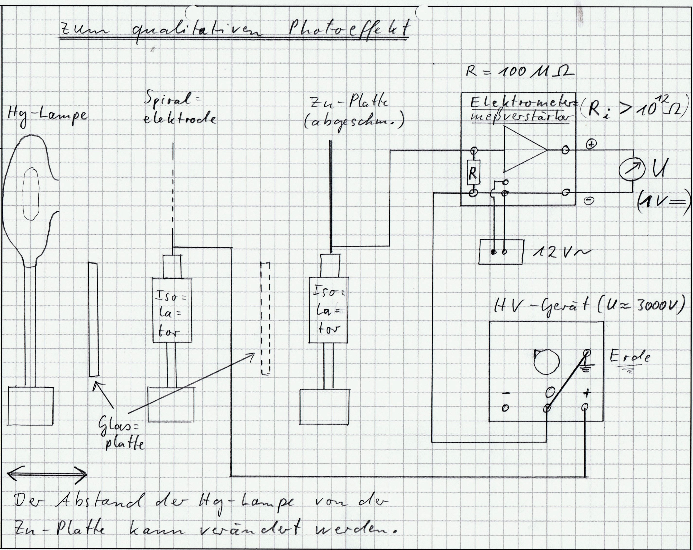
Abbildung 2: Aufbau mit Elektrometermessverstärker
Falls auch kein Elektrometermessverstärker zur Verfügung steht, ist auch der „klassische“ Aufbau mit einem Elektroskop gemäß der folgenden Abbildung 3 möglich. Allerdings muss dann vermutlich kurz die Funktionsweise eines Elektroskops wiederholt / plausibel gemacht werden.
Abbildung 3: Variante des Versuchsaufbau mit einem Elektroscop
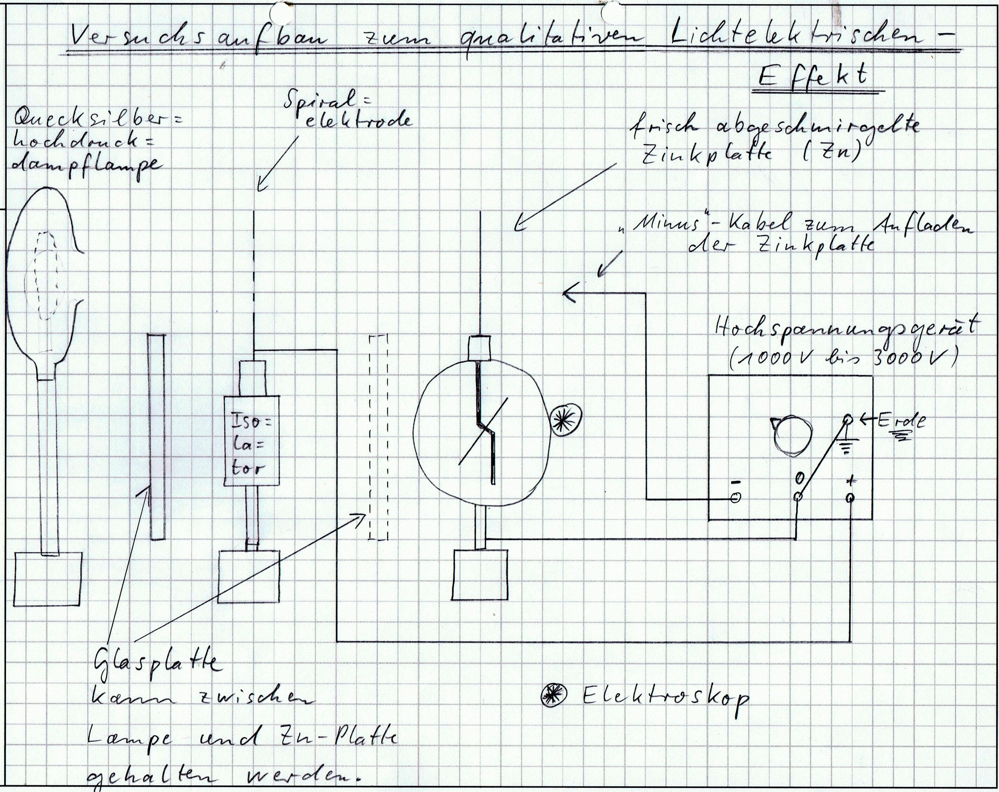
Hinweis: Bei dieser Variante des Hallwachsversuchs sollte das „Gehäuse“ des
Elektroskops auf Erdpotential gelegt werden!

